المستوى : السنة الأولى ابـتدائي
اختـبار الفصل الثالث في التربية الإسلامية

التمرين الأول : أَضَعُ حَرْفَ (ص) للتَّصَرُفِ الصَّحِيح و حَرْفَ (خ) للتَّصَرُفِ الخَاطِئ .

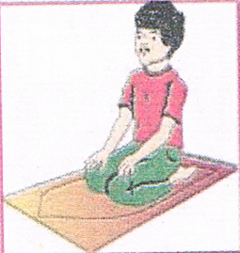
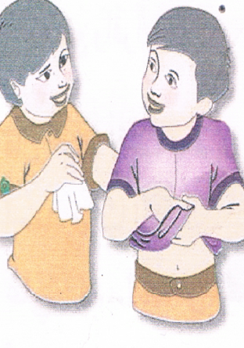
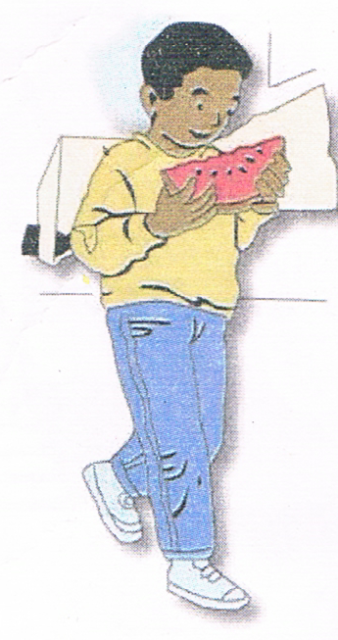
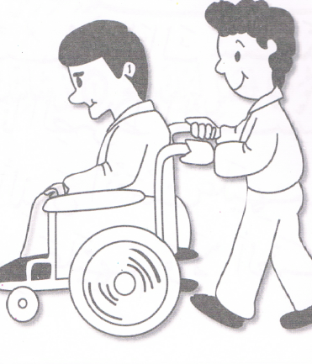

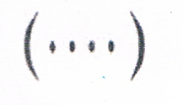

التمرين الثاني: أُرَتِبُ الحَدِيثَ و أَكتُبُهُ صَحِيحا

يَا غُلاَمُ |  | وَ كُلْ بِيَمِينِكَ |  | سَمِّ اللَّه |  | وَكُلْ مِمَّا يَلِيكَ

قال رسول الله صلى الله عليه وسلم :

<<...............................................................................................................................................................................................................................................................<<

التمرين الثالث: أَضَعُ الكَلِمَةَ المُنَاسِبَةَ في مَكَانِهَا الصَّحِيح . ( أَمِينٌ - الحَقَّ )

*المُسْلِمُ......................يَحْفظُ الأَمَانَةَ .

* المُسْلِمُ يَقُولُ .................دَائِماً .

